TEHNISKĀ SPECIFIKĀCIJA Nr. TS 1603.022 v1

Urbjmašīna perforators ar triecienveseri (darbināma no elektrotīkla), SDS MAX

Nr. | Apraksts | Minimālā tehniskā prasība | Piedāvātās preces konkrētais tehniskais apraksts | Avots | Piezīmes
 | Vispārīgā informācija
 | Ražotājs (nosaukums, atrašanās vieta) | Norādīt informāciju
 | 1603.022 Urbjmašīna perforators ar triecienveseri (darbināma no elektrotīkla), SDS MAX | Tipa apzīmējums
 | Preces marķēšanai pielietotais EAN kods, ja precei tāds ir piešķirts | Norādīt vērtību
 | Norādīt vai, izmantojot EAN kodu, ražotājs piedāvā iespēju saņemt digitālu tehnisko informāciju par preci (tips, ražotājs, tehniskie parametri, lietošanas instrukcija u.c.) | Norādīt informāciju
 | Parauga piegāde laiks tehniskajai izvērtēšanai (pēc pieprasījuma), darba dienas | Norādīt vērtību
 | Standarti
 | Atbilstība Eiropas direktīvai 2014/30/ES par elektromagnētisko savietojamību. | Atbilst
 | Eiropas direktīvai 2000/14/EK | Atbilst
 | CE marķējums atbilstoši Eiropas direktīvai 2006/42/EK par mašīnām. | Atbilst
 | Testēts saskaņā ar | EPTA
 | Dokumentācija
 | Pielikumā, kā atsevišķs fails iesniegts preces attēls, kurš atbilst sekojošām prasībām:  - ".jpg" vai “.jpeg” formātā  - izšķiršanas spēja ne mazāka par 2Mpix  - ir iespēja redzēt visu produktu un izlasīt visus uzrakstus uz tā  - attēls nav papildināts ar reklāmu | Atbilst
 | Oriģinālā lietošanas instrukcija sekojošās valodās | LV vai EN
 | EPTA tests (pēc pieprasījuma), darba dienas | Norādīt vērtību
 | Tehniskā informācija
 | Jauda | ≥ 1500 W
 | Urbuma diametrs betonā | ≥ 45 mm
 | Urbuma diametrs ar kroņurbi betonā | ≥ 125 mm
 | Triecienu biežums | ≥ 1100 min⁻¹
 | Apgriezienu skaits regulējams ar bezpakāpju regulatoru | Atbilst
 | Trieciena spēks | ≥ 12 J
 | Svars | ≥ 10 kg
 | Barošanas vada garums | ≥ 4.0 m
 | Vibrācija urbjot/kaļot ne vairāk | ≤24 m/sec² / ≤17m/sec²
 | Spriegums - viena fāze | 230 V
 | Obligātā komplektācija
 | Sānu rokturis | Iekļauts komplektā
 | Tehniskā auduma drāna apkopei | Iekļauts komplektā
 | Smērviela darba instrumentam | Iekļauts komplektā
 | Instrumentu koferis | Iekļauts komplektā

Attēlam ir informatīvs raksturs

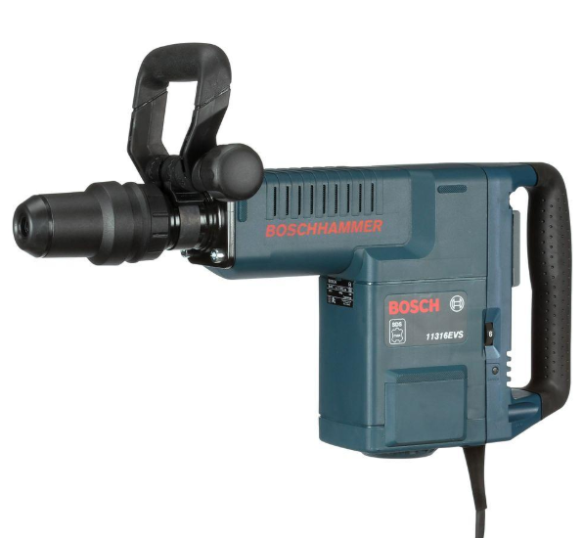

Precīzs avots, kur atspoguļota tehniskā informācija (instrukcijas nosaukums un lapaspuse)
AS “Sadales tīkls” materiālu kategorijas nosaukums un numurs
Norādīt pilnu preces tipa apzīmējumu (modeļa nosaukums)

